г.Оренбург, ул. Механизаторов 1/1, м-н "Стеклышко"
тел: 76-46-70, 76-45-78
Сайт: http://steklyshko.su

№ | Наименование |  | Розничная цена (в т.ч. НДС) | Оптовая цена  (От 10 пар и больше) (в т.ч. НДС)
1. | 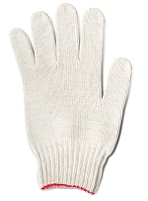 | Перчатки Люкс белые | 15,00 | 13,00
2. | 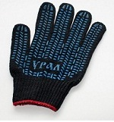 | Перчатки Люкс черные с  ПВХ (Протектор) | 14,50 | 16,50
3. | 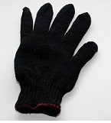 | Перчатки Люкс черные | 13,00 | 15
4. | 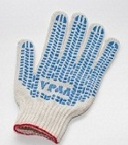 | Перчатки Профи белые с  ПВХ (Протектор) | 16,50 | 18,50
5. |  | Перчатки Эконом белые | 10 | 12
6. |  | Перчатки Эконом белые с  ПВХ (Точка) | 11,50 | 13,50

Спецперчатки
№ | Внешний вид | Описание | Цена за пару
1 | 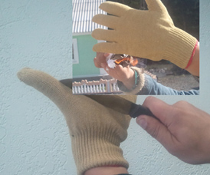 | Перчатки "Кевларовые» - Применяются при выполнении операции с острыми, нагретыми поверхностями защищают ладони от ожегов и порезов. Состав 40% арамидная нить, 40 % х/б, 20% полиэфир | 250 руб.
2 | 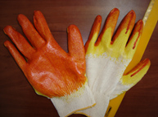 | Перчатки Х/Б Двойной латексный облив - индивидуальная упаковка-Вязанные х/б перчатки 13 класс вязки с двойным латекным покрытием в индивидуальной упаковке. | 26 руб.
3 | 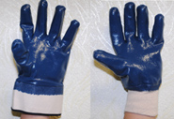 | Перчатки с двойным нитриловым покрытием, трикатажный манжет/крага | 90 руб.
4 | 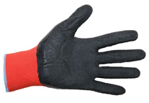 | Перчатки "Грейфер". Эконом-Синтетическая перчатка обеспечивающая эффект "голых рук", усиленная слоем вспененного каучука при кратковременных контактах с замасленными поверхностями | 49 руб.
5 | 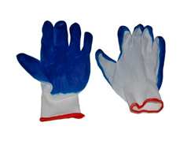 | Перчатки нейлоновые- Синтетическая перчатка обеспечивающая эффект "голых рук", усиленная слоем латекса защищающим при кратковременных контактах с замасленными поверхностями | 20 руб.
6 | 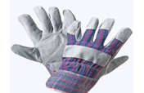 | Перчатки спилковые комбинированные- Перчатки из спилка со вставками из Х/Б ткани, защищают руки от порезов, проколов а также при контакте с раскаленными поверхностями | 100 руб.

Рукавицы
№ | Внешний вид | Описание | Цена за пару
1 | 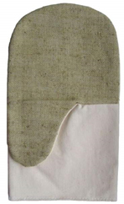 | Рукавицы Х/Б с брезентовым наладонником(420), без п/н, ТИП 1- Основа Х/Б апрретированная плотность 220 гр/м2, усиленная брезентовым наладонником 420 гр/м2, без подналадонника. | 26 руб.
2 | 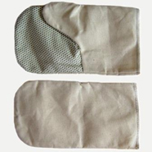 | Рукавицы х/б(220аппр.) с пвх наладонником, тип 1-Основа Х/Б апрретированная плотность 220 гр/м2, Наладонник ПВХ по, без подналадонника | 29 руб.
3 | 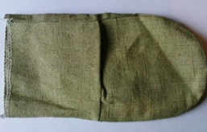 | Рукавицы брезентовые ОП с 2-м брезентовым наладонником- брезентовая плотность 400 гр/м2 с огнезащитной пропиткой | 46 руб.

